|  |  |
| --- | --- |
| **Chapitre** | **2. Outils et méthodes d’analyse et de description des systèmes** |
| **Objectif général de formation** | * identifier les éléments influents d’un système, * décoder son organisation, * utiliser un modèle de comportement pour prédire ou valider ses performances. |
| **Paragraphe** | 2.2 Outils de représentation |
| **Sous paragraphe** | 2.2.2 Représentations symboliques |
| **Connaissances** | Schéma architectural (mécanique, énergétique, informationnel) |
| **Niveau d’enseignement** | Première et Terminale |
| **Niveau taxonomique** | **3.** Le contenu est relatif à la **maîtrise d’outils d’étude ou d’action** : utiliser, manipuler des règles ou des ensembles de règles (algorithme), des principes, des démarches formalisées en vue d’un résultat à atteindre. |
| **Commentaire** | *L’enseignement sur les schémas se limite au mode lecture et interprétation sur des systèmes ou sous-systèmes simples.*  *Le schéma architectural permet de décrire l’organisation structurelle d’un produit industriel de manière non normalisée, il fait apparaître les composants et constituants (choix techniques).* |
| **Liens** |  |

* **Ce qu’on attend de l’élève :**
* Etre capable de lire et interpréter un schéma architectural simple.

**Le schéma architectural** prend des formes différentes suivant les domaines ; pour autant il permet à chaque fois de décrire l’organisation générale du système en termes de types de solutions.

**Schéma architectural électrique**

Ils permettent de donner l’emplacement des éléments prise, point lumineux, à l’intérieur de la pièce concernée et par conséquent de l’habitation (intérieure et extérieur). Ces schémas peuvent être effectués sans avoir reçu de cours d’électricité approfondi

[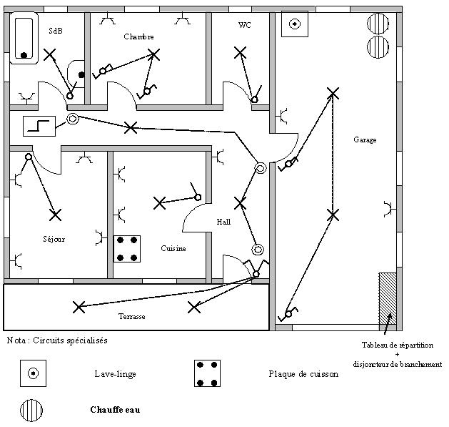](http://imageshack.us/)

**Schéma architectural mécanique**

Utilise la norme NF EN 23952



**Schéma architectural informatique**

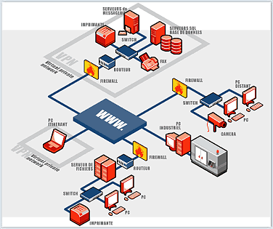

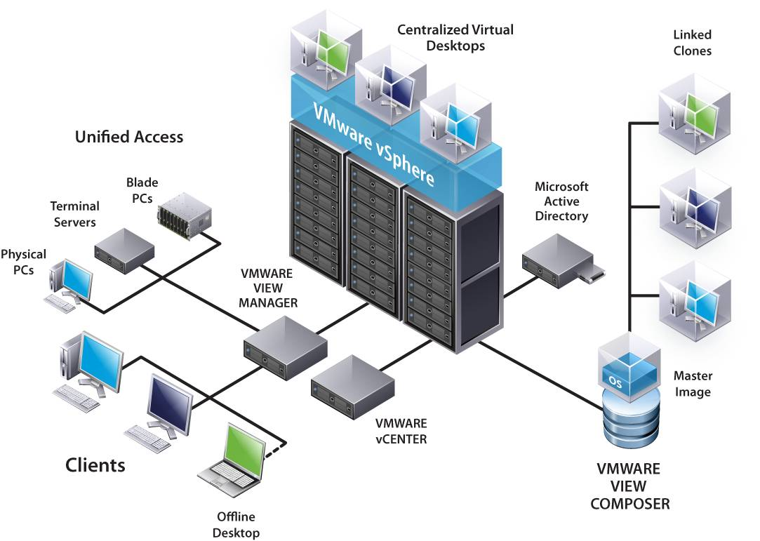

**Schéma architectural énergétique**

